**BỘ GIÁO DỤC VÀ ĐÀO TẠO**

**TRƯỜNG ĐẠI HỌC SƯ PHẠM TP. HỒ CHÍ MINH**

**KHOA CÔNG NGHỆ THÔNG TIN**

**🙢🙠**



**TIỂU LUẬN**

**QUẢN LÝ QUÁN LẨU ONLINE**

**HỌC PHẦN: NHẬP MÔN CÔNG NGHỆ PHẦN MỀM**

**2111COMP104402**

**Thành phố Hồ Chí Minh, ngày 15 tháng 12 năm 2021**

**BỘ GIÁO DỤC VÀ ĐÀO TẠO**

**TRƯỜNG ĐẠI HỌC SƯ PHẠM TP. HỒ CHÍ MINH**

**KHOA CÔNG NGHỆ THÔNG TIN**

**🙢🙠**



**TIỂU LUẬN**

**QUẢN LÝ QUÁN LẨU ONLINE**

**HỌC PHẦN: NHẬP MÔN CÔNG NGHỆ PHẦN MỀM**

**2111COMP104402**

**Giảng viên hướng dẫn: ThS. Trần Thanh Nhã**

**Nhóm: Hai cô géi**

**Danh sách sinh viên thực hiện**

|  |  |  |
| --- | --- | --- |
| **Họ và tên sinh viên** |  | **Mã số sinh viên** |
| Lê Thị Thanh Diễm | : | 4501103005 |
| Nguyễn Minh Thư | : | 4501103040 |

**Thành phố Hồ Chí Minh, ngày 15 tháng 12 năm 2021**

**MỤC LỤC**

MỤC LỤC 3

PHÂN CÔNG THÀNH VIÊN TRONG NHÓM 6

DANH MỤC KÝ HIỆU VÀ TỪ VIẾT TẮT 7

DANH MỤC CÁC BẢNG BIỂU 8

DANH MỤC CÁC HÌNH VẼ 9

LÝ DO CHỌN ĐỀ TÀI 10

CHƯƠNG 1. KHẢO SÁT BÀI TOÁN 11

**1.1.** **Mô tả yêu cầu bài toán** 11

**1.2.** **Khảo sát bài toán** 11

**1.3.** **Xác định thông tin cơ bản nghiệp vụ bài toán** 12

**1.4.** **Xây dụng mô hình mô tả nghiệp vụ và phân cấp chức năng** 13

**1.4.1.** **Biểu đồ hoạt động mô tả nghiệp vụ cho bài toán** 14

**1.4.2.** **Biểu đồ hoạt động mô tả nghiệp vụ cho bài toán** 15

**1.4.3.** **Mô tả chức năng biểu đồ BFD** 16

**1.5.** **Xây dựng kế hoạch dự án** 16

TỔNG QUAN VỀ POWER DESIGNER 18

CHƯƠNG 2. ĐẶC TẢ YÊU CẦU BÀI TOÁN 18

**2.1.** **Giới thiệu chung** 18

**2.1.2.** **Các tác nhân của hệ thống** 18

**2.1.3.** **Bảng liệt kê các tác nhân và mô tả thông tin cho các tác nhân** 18

**2.1.4.** **Các USE CASE cần thiết cho hệ thống và đặt mã cho các USE-CASE** 18

**2.2.** **Biểu đồ USE CASE** 22

**2.2.2.** **Biểu đồ USE CASE tổng quan** 22

**2.2.3.** **Biểu đồ USE CASE phân rã mức 2** 24

**2.3.** **Các yêu cầu phi chức năng** 26

CHƯƠNG 3. PHÂN TÍCH YÊU CẦU 27

**3.1.** **Xây dựng mô hình quan niệm dữ liệu (CDM) cho toàn bộ hệ thống** 27

**3.2.** **Mô hình thực thể kết hợp sang mô hình vật lý** 27

**3.3.** **Mô tả đầy đủ các thuộc tính của các bảng trong mô hình PDM** 28

**3.3.1.** **Thực thể Quản lý** 28

**3.3.2.** **Thực thể Nhân viên** 29

**3.3.3.** **Thực thể Khách hàng** 29

**3.3.4.** **Thực thể Giỏ hàng** 30

**3.3.5.** **Thực thể Menu** 31

**3.3.6.** **Thực thể Hóa đơn** 31

**3.3.7.** **Thực thể Chi tiết hóa đơn** 32

**3.3.8.** **Thực thể Thanh toán** 32

**3.3.9.** **Thực thể Ship** 33

**3.3.10.** **Thực thể khuyến mãi** 33

**3.3.11.** **Thực thể Đơn hàng** 33

**3.3.12.** **Thực thể Chi tiết đơn hàng** 34

**3.4.** **Xác định các khóa và khóa ngoại của các bảng (table) trong mô hình PDM** 34

**3.4.1.** **Quản lý** 34

**3.4.2.** **Nhân viên** 35

**3.4.3.** **Khách hàng** 35

**3.4.4.** **Giỏ hàng** 36

**3.4.5.** **Menu** 36

**3.4.6.** **Hóa đơn** 36

**3.4.7.** **Chi tiết hóa đơn** 37

**3.4.8.** **Thanh toán** 37

**3.4.9.** **Khuyến mãi** 38

**3.4.11.** **Đơn hàng** 38

**3.4.12.** **Chi tiết đơn hàng** 39

CHƯƠNG 4. THIẾT KẾ GIAO DIỆN PHẦN MỀM 40

**4.1.** **Thể hiện màn hình** 40

**4.2.** **Mô tả chi tiết các xử lý có trong hình** 42

# PHÂN CÔNG THÀNH VIÊN TRONG NHÓM

|  |  |  |
| --- | --- | --- |
| **Họ và tên** | **Nội dung công việc thực hiện** | **Đánh giá** |
| Lê Thị Thanh Diễm | − Nội dung 2  − Nội dung 3  − Nội dung 4b  − PowerPoint | Hoàn thành |
| Nguyễn Minh Thư | − Nội dung 1  − Nội dung 4a  − Word | Hoàn thành |

# DANH MỤC KÝ HIỆU VÀ TỪ VIẾT TẮT

|  |  |  |
| --- | --- | --- |
| Từ viết tắt | Nguyễn mẫu | Nghĩa của từ |
| BFD | Business Function Diagram | Sơ đồ phân hóa chức năng của nghiệp vụ |
| CDM | Conceptual Data Model | Mô hình quan niệm dữ liệu |
| PDM | Physical | Mô hình vật lý |
| CSDL | Cơ sở dữ liệu | Cơ sở dữ liệu |

# DANH MỤC CÁC BẢNG BIỂU

**BẢNG 1.3. THÔNG TIN CƠ BẢN NGHIỆP VỤ BÀI TOÁN**

**BẢNG 1.4 MÔ TẢ CHỨC NĂNG BIỂU ĐỒ PHÂN HÓA CHỨC NĂNG CỦA NGHIỆP VỤ**

**BẢNG 2.1.2 MÔ TẢ THÔNG TIN CHO CÁC TÁC NHÂN**

**BẢNG 2.1.3 CÁC USE CASE CẦN THIẾT CHO HỆ THỐNG VÀ ĐẶT MÃ CHO CÁC USE-CASE**

**BẢNG 3.3 MÔ TẢ ĐẦY ĐỦ CÁC THUỘC TÍNH CỦA CÁC BẢNG TRONG MÔ HÌNH PDM**

**BẢNG 3.4 XÁC ĐỊNH CÁC KHÓA VÀ KHÓA NGOẠI CỦA CÁC BẢNG (TABLE) TRONG MÔ HÌNH PDM**

**BẢNG 4.2 MÔ TẢ CHI TIẾT CÁC XỬ LÝ CÓ TRONG GIAO DIỆN**

# DANH MỤC CÁC HÌNH VẼ

**HÌNH 1.4.1 MÔ HÌNH MÔ TẢ NGHIỆP VỤ**

**HÌNH 1.4.2 MÔ HÌNH PHÂN HÓA CHỨC NĂNG CỦA NGHIỆP VỤ**

**HÌNH 2.2.1 BIỂU ĐỒ USE CASE**

**HÌNH 2.2.2.A PHÂN RÃ USE CASE “ KHÁCH HÀNG”**

**HÌNH 2.2.2.B PHÂN RÃ USE CASE “ QUẢN LÝ”**

**HÌNH 3.1 MÔ HÌNH QUAN NIỆM DỮ LIỆU**

**HÌNH 3.2 MÔ HÌNH VẬT LÝ CỦA NGHIỆP VỤ**

**HÌNH 4.2.A SƠ ĐỒ KHỐI HOẠT ĐỘNG CỦA FORM ĐĂNG NHẬP**

**HÌNH 4.2.B SƠ ĐỒ KHỐI HOẠT ĐỘNG CỦA FORM ĐĂNG KÝ**

**MỞ ĐẦU**

# LÝ DO CHỌN ĐỀ TÀI

Ngày nay, với việc khoa học kỹ thuật ngày càng phát triển mạnh mẽ, đặc biệt là công nghệ thông tin, những gì mà công nghệ thông tin tạo ra giúp con người phát triển trong nhiều lĩnh vực.

Đặc biệt trong lĩnh vực kinh doanh, việc áp dụng công nghệ thông tin vào kinh doanh giúp cho việc mua bán diễn ra càng dễ dàng và thuận tiện hơn. Việc mua bán qua mạng dễ dàng, sẽ kích thích người tiêu dùng mua hàng nhiều hơn qua đó làm tăng doanh thu cửa hàng.

Nhận thấy những lợi ích mà mua bán qua mạng mang lại, đồng thời trong tình dịch bệnh Covid-19 đang diễn ra phức tạp, mua hàng trực tuyến và thanh toán tiền qua thẻ càng được đẩy mạnh, khuyến khích. Giúp người bán và người tiêu dùng có thể mua sắm nhanh, thuận tiện, an toàn. Nhằm giúp khách hàng có thể lựa chọn và mua những món ăn yêu thích được giao tận nhà mà vẫn đảm bảo an toàn trong tình hình hiện nay chỉ cần cú lick chuột, nhóm sinh viên đã lựa chọn đề tài “Quản lý quán lẩu online” để nghiên cứu, tìm hiểu tiểu luận môn học Nhập môn Công nghệ phần mềm.

1. **KHẢO SÁT BÀI TOÁN**
   1. **Mô tả yêu cầu bài toán**

Bài toán quản lý quán lẩu online:

Trong dịch bệnh Covid hiện nay, các dịch vụ ăn uống hầu như không thể mở cửa, vì vậy, theo nhu cầu số đông, quán “ Lẩu 2 cô géi” ra đời. Quán phục vụ online, mang đi theo hình thức shipcode và thanh toán toán trực tiếp qua thẻ hoặc ví điện tử.

Quán Lẩu được mở hàng ngày, kể cả thứ bảy và chủ nhật, mở từ 9 giờ sáng đến 7 giờ tối.

Món ăn của quán bao gồm :

* Nước Lẩu: lẩu cay, lẩy xương, lẩu tiêu, lẩu nấm
* Topping: thủy hải sản, các loại thịt và các đồ nhúng lẩu như cá viên, tôm viên. mực viên,…
* Các loại rau: tần ô, xà lách,…
* Các loại nước uống đi kèm: Coca, Pepsi,….
* Các loại tráng miệng: Pudding, Chè,…
* Các loại nước chấm lẩu.

Thời gian chuẩn bị của quán Lẩu là 20 phút. Một nhân viên sẽ phụ trách thống kê số lượng đặt hàng của khách, in hóa đơn và chuẩn bị phần ăn của khách. Mỗi nhân viên phụ trách 1 đơn hàng để tránh nhầm lẫn giữa các đơn.

* 1. **Khảo sát bài toán**

***Mẫu hóa đơn thanh toán của quán:***

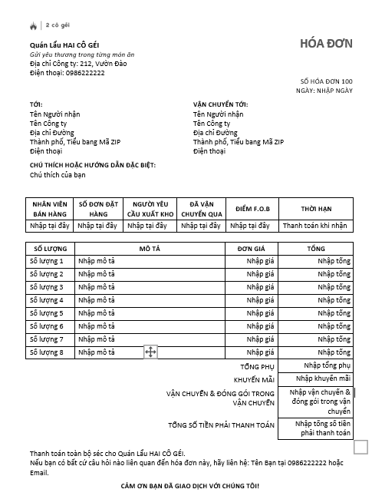

***Logo của quán***

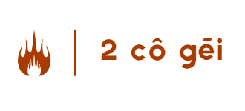

* 1. **Xác định thông tin cơ bản nghiệp vụ bài toán**

|  |  |  |  |
| --- | --- | --- | --- |
| **Input** | | **Proces** | **Output** |
| Lẩu ( nước lẩu)  Tính theo bịch | Lẩu cay | Tính số loại và số bịch lẩu khách muốn mua về dùng. | Tổng số loại,số bịch lẩu khách order và tổng số tiền phải trả. |
| Lẩu xương |
| Lẩu tiêu |
| Lẩu nấm |
| Toppings  Phần (1 phần 500gram) | Thịt heo | Tính số phần khách muốn mua về dùng. | Tính số phần khách muốn mua về dùng và tổng số tiềng phải trả. |
| Thịt bò |
| Bắp bò |
| Gân bò |
| Thịt gà |
| Cá diêu hồng |
| Cá basa |
| Cá kèo |
| Mực ống |
| Tôm sú |
| Bạch tuộc |
| Cá viên |
| Tôm viên |
| Mực viên |
| Rau và đồ ăn kèm  Phần ( 1 phần 300gram) | Xà lách | Tính số phần khách muốn mua về dùng. | Tính số phần khách muốn mua về dùng và tổng số tiềng phải trả. |
| Tần ô |
| Rau muống |
| Cải cúc |
| Cải ngọt |
| Mỳ trứng |
| Bún |
| Nước uống | Coca(lon) | Tính số lon khách order. | Tính số lon khách order và tổng số tiền phải trả. |
| Pepsi(lon) |
| Tráng miệng  (hộp) | Pudding (hộp) | Tính số hộp khách order. | Tính số hộp khách order và tổng số tiền phải trả. |
| Chè bưởi |
| Chè trái cây |

*Bảng 1.3. Thông tin cơ bản nghiệp vụ bài toán*

* 1. **Xây dụng mô hình mô tả nghiệp vụ và phân cấp chức năng**
     1. **Biểu đồ hoạt động mô tả nghiệp vụ cho bài toán**

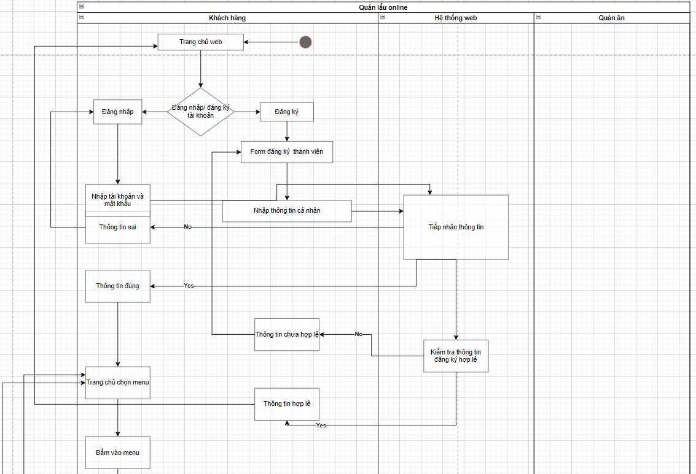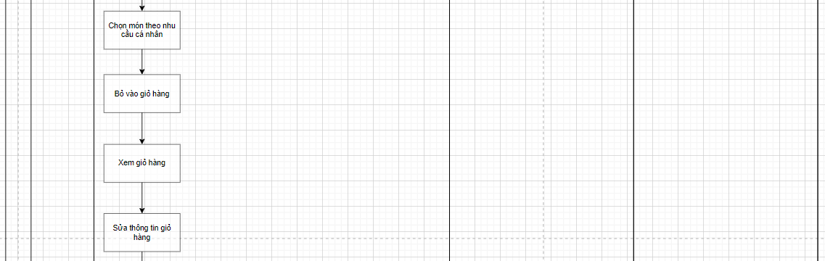

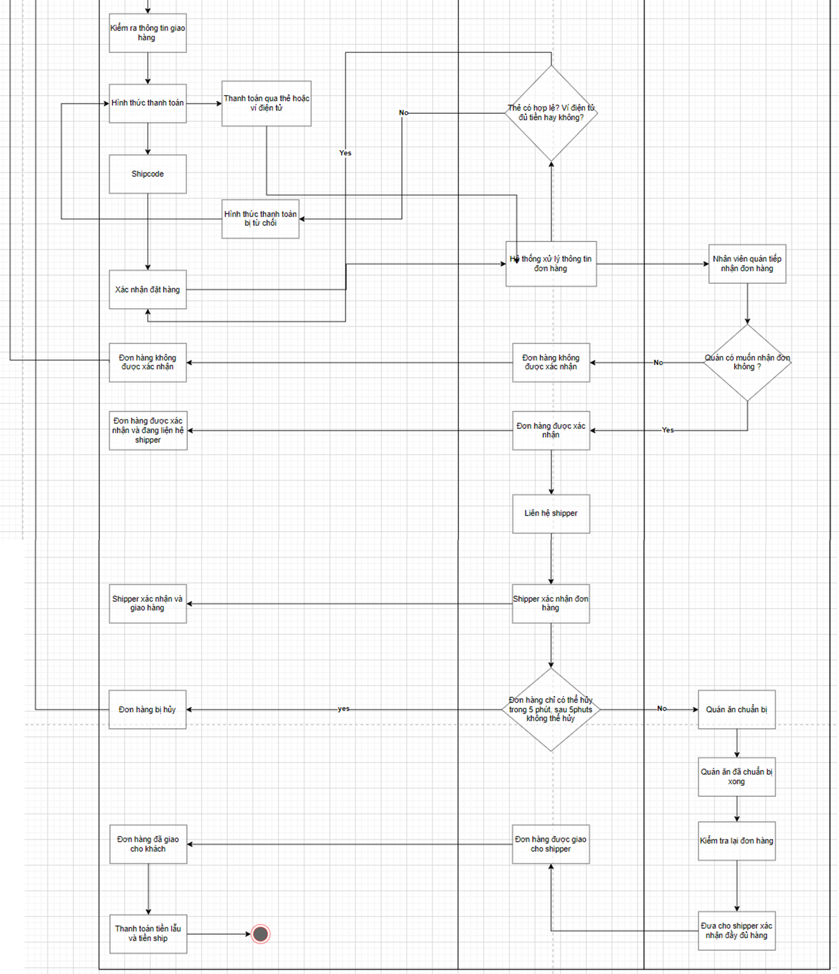

*Hình 1.4.1 Mô hình mô tả nghiệp vụ*

*Nguồn vẽ: draw.io*

<https://drive.google.com/file/d/1PgOg6fPrPMHxyEXt-_53q0BlYjo0Af1o/view?usp=sharing>

* + 1. **Biểu đồ hoạt động mô tả nghiệp vụ cho bài toán**

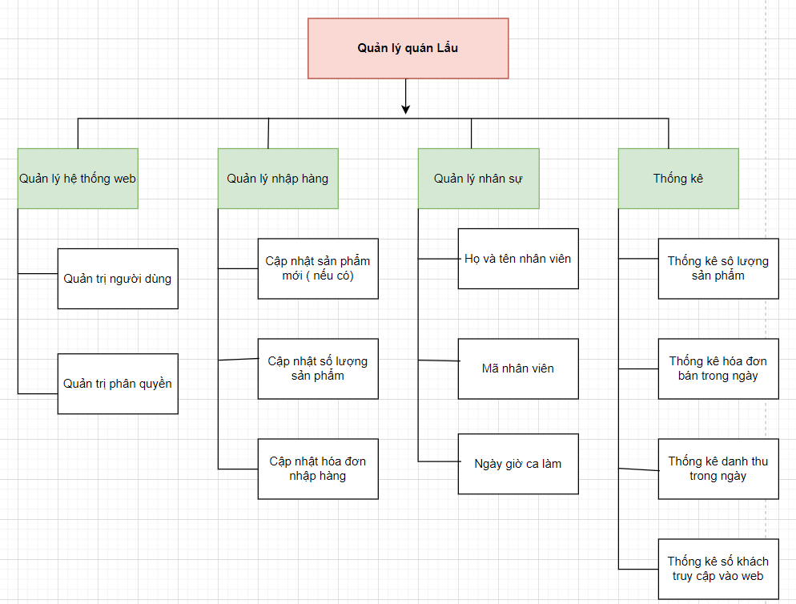

*Nguồn vẽ: draw.io*

<https://drive.google.com/file/d/1j72L_cJRC_bcG1hBy6euMl9Np9rayVcL/view?usp=sharing>

*Hình 1.4.2 Mô hình phân hóa chức năng của nghiệp vụ*

* + 1. **Mô tả chức năng biểu đồ BFD**

|  |  |  |
| --- | --- | --- |
| **Tên chức năng** | **Mô tả** | **Đánh giá năng lực thực hiện** |
| QL hệ thống web | Quản lý tài khoản của khách đăng ký web, quản lý nhân viên nhận đơn,…. | Cao |
| QL nhập hàng | QL cập nhật sản phẩm, hóa đơn hàng hóa,…. | Cao |
| QL nhân sự | QL nhân viên | Cao |
| Thống kê | Thông kê số lượng sản phẩm bán trong ngày, số lượng còn, hóa đơn, lượng đặt hàng,… | Cao |

*Bảng 1.4 Mô tả chức năng biểu đồ phân hóa chức năng của nghiệp vụ*

* 1. **Xây dựng kế hoạch dự án**

***Bản kế hoạch đơn giản cho dự án:***

|  |  |  |  |
| --- | --- | --- | --- |
| **Công việc** | | **Thời gian (số giờ làm việc)** | **Số người** |
| Phân tích | Phân tích yêu cầu | 1 ngày | 1 người |
| Xác định các đối tượng | 1 ngày |
| Xác định các nghiệp vụ | 1 ngày |
| Xác định thời gian thực hiện | 1 ngày |
| Thiết kế | Thiết kế mô hình mô tả nghiệp vụ | 1 ngày | Cả nhóm |
| Thiết kế sơ đô BFD | 1 ngày |
| Thiết kế biểu đồ usecase | 2 ngày |
| Thiết kế CDM và PDM | 2 ngày |
| Thiết kế giao diện | 1 ngày |
| Kiểm thử | Kiễm tra lỗi | 3 ngày | Cả nhóm |
| Sửa lỗi |
| Bảo trì | Nâng cấp, sửa chữa | Không xác định thời gian | Cả nhóm |

# TỔNG QUAN VỀ POWER DESIGNER

Power Designer là môi trường hóa tổng thể dưới dạng đồ họa và dễ dàng sử dụng. Công cụ Power Designer cung cấp:

* Trình bày các mô hình bằng các ký hiệu đồ họa phù hợp với các phương pháp mô hình hóa trong thực tế như mô hình thực thể và kết hợp; mô hình quan hệ,…
* Tự động tạo sơ đồ mô tả các đối tượng trên mô hình.
* Tự động tạo mã phát sinh CSDL và các chức năng xử lý mô hình đã xây dựng.

Vai trò của Power Designer trong việc thiết kế mô hình cơ sở dữ liệu:

* Trình bày mô hình ở dạng đồ họa.
* Kiểm tra tính hợp lệ của mô hình được thiết kế.
* Phát sinh mô hình dữ liệu logic hay mô hình dữ liệu vật lý.

1. **ĐẶC TẢ YÊU CẦU BÀI TOÁN**
   1. **Giới thiệu chung**
      1. **Các tác nhân của hệ thống**

* Khách hàng, nhân viên và quản lý là những người sử dụng hệ thống này.
* Nhân viên và quản lý sẽ là người duy trì và quản trị hệ thống.
  + 1. **Bảng liệt kê các tác nhân và mô tả thông tin cho các tác nhân**

|  |  |  |
| --- | --- | --- |
| **STT** | **Tên tác nhân** | **Mô tả tác nhân** |
| 1 | Khách hàng | Người dùng chính của hệ thống |
| 2 | Nhân viên | Người dùng chính của hệ thống |
| 3 | Quản lý | Điều hành chung của hệ thống |

*Bảng 2.1.2 Mô tả thông tin cho các tác nhân*

* + 1. **Các USE CASE cần thiết cho hệ thống và đặt mã cho các USE-CASE**

|  |  |  |  |  |  |
| --- | --- | --- | --- | --- | --- |
| **STT** | **Mã USECASE** | **Tên USECASE** | **Mô tả USECASE** | **Tác nhân tương tác** | **Độ phức tạp** |
| 1 | DT01 | Đăng nhập |  | Khách hàng, nhân viên và quản lý |  |
| 2 | DT02 | Đăng ký | Đăng ký tài khoản | Khách hàng |  |
| 3 | DT03 | Xem menu | Xem menu của quán | Khách hàng, nhân viên và quản lý |  |
| 4 | CT04 | Xem khuyến mãi | Xem các khuyến mãi của quán | Khách hàng, nhân viên và quản lý |  |
| 5 | DT05 | Tìm kiếm theo nhu cầu | Tìm kiếm theo tên món ăn | Khách hàng |  |
| 6 | DT06 | Thêm món ăn vào giỏ hàng | Thêm mới vào giỏ hàng 1 món ăn | Khách hàng |  |
| 7 | DT07 | Xóa món ăn giỏ hàng | Xóa 1 món ăn khỏi giỏ hàng | Khách hàng |  |
| 8 | DT08 | Xóa giỏ hàng | Xóa tất cả các món ăn khỏi giỏ hàng |  |  |
| 9 | DT09 | Xem giỏ hàng | Xem thông tin giỏ hàng | Khách hàng |  |
| 10 | DT10 | Xem thông tin giao hàng | Xem thông tin giao hàng | Khách hàng |  |
| 11 | DT11 | Thêm thông tin giao hàng | Thêm mới vào 1 thông tin giao hàng | Khách hàng |  |
| 12 | DT12 | Sửa thông tin giao hàng | Sửa thông tin giao hàng | Khách hàng |  |
| 13 | DT13 | Xem hình thức thanh toán | Xem hình thức thanh toán của quán | Khách hàng |  |
| 14 | DT14 | Thêm hình thức thanh toán | Thêm 1 hình thức thanh toán | Khách hàng |  |
| 15 | DT15 | Xem hóa đơn | Xem thông tin hóa đơn | Khách hàng |  |
| 16 | DT16 | Xem đơn hàng | Xem thông tin đơn hàng | Nhân viên & quản lý |  |
| 17 | DT17 | Xem thông tin giao hàng | Xem thông tin giao hàng | Nhân viên & quản lý |  |
| 18 | DT18 | Thêm vào đơn hàng tiếp nhận | Thêm vào đơn hàng được tiếp nhận | Nhân viên & quản lý |  |
| 19 | DT19 | Thêm món ăn | Thêm mới 1 món ăn vào menu | Quản lý |  |
| 20 | DT20 | Xóa món ăn | Xóa 1 món ăn khỏi menu | Quản lý |  |
| 21 | DT21 | Sửa món ăn | Sửa thông tin món ăn tại menu | Quản lý |  |
| 22 | DT22 | Thêm khuyến mãi | Thêm 1 khuyến mãi | Quản lý |  |
| 23 | DT23 | Xóa khuyến mãi | Xóa 1 khuyến mãi | Quản lý |  |
| 24 | DT24 | Sửa khuyến mãi | Sửa thông tin khuyến mãi | Quản lý |  |
| 25 | DT25 | Thêm hình thức thanh toán | Thêm 1 hình thức thanh toán | Quản lý |  |
| 26 | DT26 | Xóa hình thức thanh toán | Xóa 1 hình thức thanh toán | Quản lý |  |
| 27 | DT27 | Sửa hình thức thanh toán | Sửa thông tin hình thức thanh toán | Quản lý |  |
| 28 | DT28 | Xem danh sách hóa đơn | Xem thông tin các hóa đơn | Quản lý |  |
| 29 | DT29 | Tìm kiếm hóa đơn | Tìm kiếm hóa đơn theo mã hóa đơn | Quản lý |  |
| 30 | DT30 | Xem nhân viên | Xem thông tin nhân viên | Quản lý |  |
| 31 | DT31 | Thêm nhân viên | Thêm mới vào 1 nhân viên | Quản lý |  |
| 32 | DT32 | Xóa nhân viên | Xóa 1 nhân viên khỏi hệ thống | Quản lý |  |
| 33 | DT33 | Sửa nhân viên | Sửa thông tin nhân viên | Quản lý |  |

*Bảng 2.1.3 Các USE CASE cần thiết cho hệ thống và đặt mã cho các USE-CASE*

* 1. **Biểu đồ USE CASE**
     1. **Biểu đồ USE CASE tổng quan**

Để truy cập vào ứng đụng đặt hàng của quán “Lẩu 2 cô géi” thì khách hàng phải đăng nhập theo tên đăng nhập và mật khẩu đã được đăng ký. Nếu chưa có tài khoản, khách hàng có thể đăng ký tài khoản mới. Khi đăng nhập thành công, khách hàng có thể sử dụng các chức năng được cung cấp trong ứng dụng như: xem menu, xem khuyến mãi, đặt món,….

Tương tự như khách hàng, nhân viên và quản lý cần đăng nhập vào ứng dụng khi cần:

* Với nhân viên, khi có đơn hàng, nhân viên sẽ đăng nhập vào ứng dụng với mật khẩu và tên tài khoản đã được cấp bởi người quản lý để tiến hành tiếp nhận đơn hàng, xem đơn hàng, xem hóa đơn,…
* Với quản lý, khi đăng nhập thành công có thể sử dụng các chức năng như quản lý menu, quản lý đơn hàng, quản lý nhân viên, xem thống kê đơn hàng đã tiếp nhận,…
* USE CASE mô tả sự tương tác đặc trưng giữa người dùng và hệ thống. Nó thể hiện ứng xử của hệ thống đối với bên ngoài, trong một hoàn cảnh nhất định, xét từ quan điểm của người quản lý. Nó mô tả các yêu cầu đối với hệ thống quản lý, có nghĩa là những gì hệ thống phải làm chứ không phải mô tả hệ thống làm như thế nào. Tập hợp tất cả các USE CASE của hệ thống sẽ mô tả tất cả các trường hợp mà hệ thống có thể được sử dụng.

***Biểu đồ USE CASE tổng quan cho bài toán***

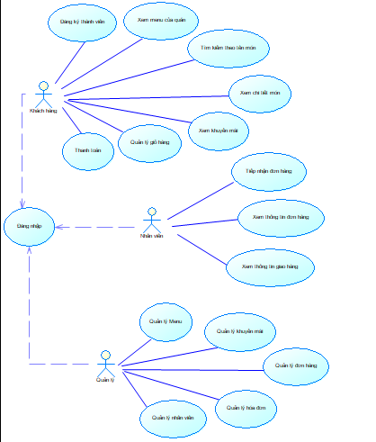

*Hình 2.2.1 Biểu đồ USE CASE*

* + 1. **Biểu đồ USE CASE phân rã mức 2**

***Phân rã USE CASE “ Khách hàng”***

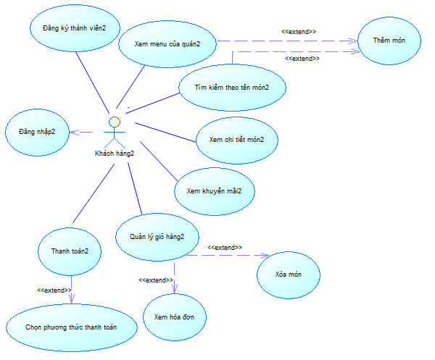

*Hình 2.2.2.a Phân rã USE CASE “ Khách hàng”*

***Phân rã USE CASE “Quản lý”***

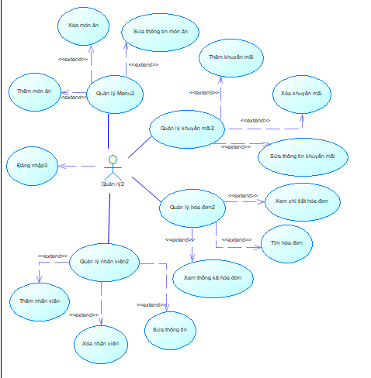

*Hình 2.2.2.b Phân rã USE CASE “ Quản ly”*

* 1. **Các yêu cầu phi chức năng**
* Chức năng: Hỗ trợ cho việc đặt món ăn.
* Tính dễ dùng: Tương thích mọi hệ điều hành (Linux, Windows, MasOS,…)
* Tính ổn định: có thể hoạt động hiệu quả trong các giờ cửa hàng mở cửa.
* Hiệu suất: Hỗ trợ quản lý cửa hàng không giới hạn đơn hàng; Hoàn tất thao tác nhanh, chuyển màn hình nhanh chóng.
* Sự hỗ trợ: không có.
* Các ràng buộc thiết kế: không có.

1. **PHÂN TÍCH YÊU CẦU**
   1. **Xây dựng mô hình quan niệm dữ liệu (CDM) cho toàn bộ hệ thống**

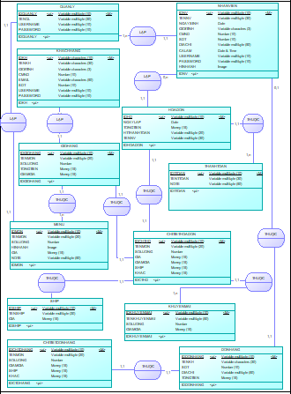

*Hình 3.1 Mô hình quan niệm dữ liệu*

*Nguồn vẽ: Power Designer*

<https://github.com/mthu0108/NMCNPM_2111COMP104402_HaiCoGei.git>

* 1. **Mô hình thực thể kết hợp sang mô hình vật lý**

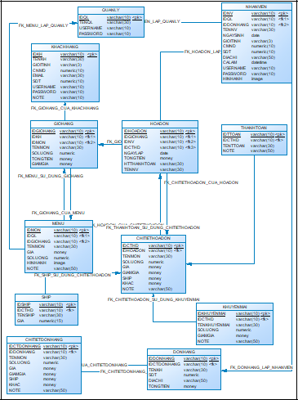

*Hình 3.2 Mô hình vật lý của nghiệp vụ*

*Nguồn vẽ: Power Designer*

<https://github.com/mthu0108/NMCNPM_2111COMP104402_HaiCoGei.git>

* 1. **Mô tả đầy đủ các thuộc tính của các bảng trong mô hình PDM**
     1. **Thực thể Quản lý**

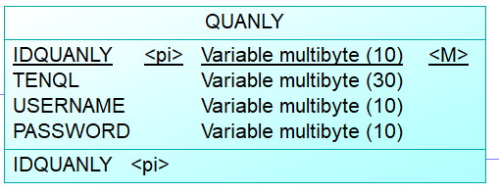

|  |  |
| --- | --- |
| **Các thuộc tính** | **Mô tả** |
| IDQUANLY | Mã quản lý |
| TENQL | Tên quản lý |
| USERNAME | Tên đăng nhập |
| PASSWORD | Mật khẩu |

* + 1. **Thực thể Nhân viên**

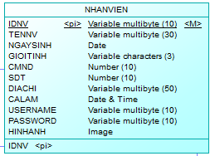

|  |  |
| --- | --- |
| **Các thuộc tính** | **Mô tả** |
| IDNV | Mã nhân viên |
| TENNV | Tên nhân viên |
| NGAYSINH | Ngày sinh |
| GIOITINH | Giới tính |
| CMND | Số chứng minh nhân dân |
| SDT | Số điện thoại |
| DIACHI | Địa chỉ |
| CALAM | Ca làm |
| USERNAME | Tên đăng nhập |
| PASSWORD | Mật khẩu |
| HINHANH | Ảnh 3x4 |

* + 1. **Thực thể Khách hàng**

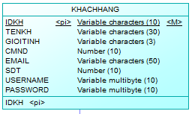

|  |  |
| --- | --- |
| **Các thuộc tính** | **Mô tả** |
| IDKH | Mã khách hàng |
| TENKH | Tên khách hàng |
| GIOITINH | Giới tính |
| CMND | Số chứng minh nhân dân |
| EMAIL | Email |
| SDT | Số điện thoại |
| USERNAME | Tên đăng nhập |
| PASSWORD | Mật khẩu |

* + 1. **Thực thể Giỏ hàng**

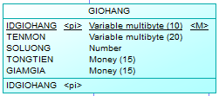

|  |  |
| --- | --- |
| **Các thuộc tính** | **Mô tả** |
| IDGIOHANG | Mã giỏ hàng |
| TENMON | Tên món ăn |
| SOLUONG | Số lượng |
| TONGTIEN | Tổng tiền |
| GIAMGIA | Giảm giá |

* + 1. **Thực thể Menu**

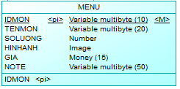

|  |  |
| --- | --- |
| **Các thuộc tính** | **Mô tả** |
| IDMON | Mã món |
| TENMON | Tên món |
| SOLUONG | Số lượng |
| HINHANH | Hình ảnh minh họa |
| GIA | Giá tiền |
| NOTE | Ghi chú |

* + 1. **Thực thể Hóa đơn**

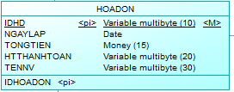

|  |  |
| --- | --- |
| **Các thuộc tính** | **Mô tả** |
| IDHD | Mã hóa đơn |
| NGAYLAP | Ngày lập |
| TONGTIEN | Tổng tiền |
| HTTHANHTOAN | Hình thức thanh toán |
| TENNV | Tên nhân viên lập hóa đơn |

* + 1. **Thực thể Chi tiết hóa đơn**

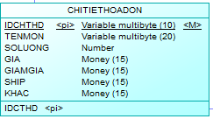

|  |  |
| --- | --- |
| **Các thuộc tính** | **Mô tả** |
| IDCHTHD | Mã chi tiết hóa đơn |
| TENMON | Tên món ăn |
| SOLUONG | Số lượng |
| GIA | Giá |
| GIAMGIA | Giảm giá |
| SHIP | Ship |
| KHAC | Phí khác |

* + 1. **Thực thể Thanh toán**

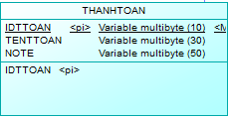

|  |  |
| --- | --- |
| **Các thuộc tính** | **Mô tả** |
| IDTTOAN | Mã thanh toán |
| TENTTOAN | Tên thanh toán |
| NOTE | Ghi chú |

* + 1. **Thực thể Ship**

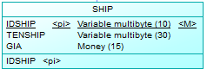

|  |  |
| --- | --- |
| **Các thuộc tính** | **Mô tả** |
| IDSHIP | Mã ship |
| TENSHIP | Tên ship |
| GIA | Giá ship |

* + 1. **Thực thể khuyến mãi**

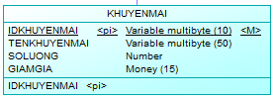

|  |  |
| --- | --- |
| **Các thuộc tính** | **Mô tả** |
| IDKHUYENMAI | Mã khuyến mãi |
| TENKHUYENMAI | Tên khuyến mãi |
| SOLUONG | Số lượng |
| GIAMGIA | Giảm giá |
| NOTE | Ghi chú |

* + 1. **Thực thể Đơn hàng**

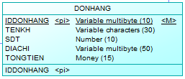

|  |  |
| --- | --- |
| **Các thuộc tính** | **Mô tả** |
| IDDONHANG | Mã đơn hàng |
| TENKH | Tên khách hàng |
| SDT | Số điện thoại |
| DIACHI | Địa chỉ |
| TONGTIEN | Tổng tiền |

* + 1. **Thực thể Chi tiết đơn hàng**

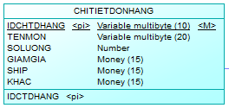

|  |  |
| --- | --- |
| **Các thuộc tính** | **Mô tả** |
| IDCHTDHANG | Mã chi tiết đơn hàng |
| TENMON | Tên món |
| SOLUONG | Số lượng |
| GIA | Giá |
| GIAMGIA | Giảm giá |
| SHIP | Phí ship |
| KHAC | Phí khác |

* 1. **Xác định các khóa và khóa ngoại của các bảng (table) trong mô hình PDM**
     1. **Quản lý**

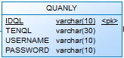

|  |  |  |
| --- | --- | --- |
| **Tên thuộc tính** | **Khóa chính** | **Khóa ngoại** |
| IDQL | X |  |

* + 1. **Nhân viên**

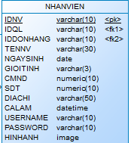

|  |  |  |
| --- | --- | --- |
| **Tên thuộc tính** | **Khóa chính** | **Khóa ngoại** |
| IDNV | X |  |
| IDQL |  | X |
| IDDONHANG |  | X |

* + 1. **Khách hàng**

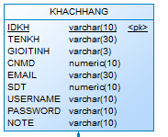

|  |  |  |
| --- | --- | --- |
| **Tên thuộc tính** | **Khóa chính** | **Khóa ngoại** |
| IDKH | X |  |

* + 1. **Giỏ hàng**

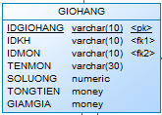

|  |  |  |
| --- | --- | --- |
| **Tên thuộc tính** | **Khóa chính** | **Khóa ngoại** |
| IDGIOHANG | X |  |
| IDKH |  | X |
| IDMON |  | X |

* + 1. **Menu**

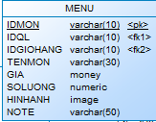

|  |  |  |
| --- | --- | --- |
| **Tên thuộc tính** | **Khóa chính** | **Khóa ngoại** |
| IDMON | X |  |
| IDQL |  | X |
| IDGIOHANG |  | X |

* + 1. **Hóa đơn**

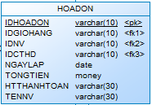

|  |  |  |
| --- | --- | --- |
| **Tên thuộc tính** | **Khóa chính** | **Khóa ngoại** |
| IDHOADON | X |  |
| IDGIOHANG |  | X |
| IDNV |  | X |
| IDCTHD |  | X |

* + 1. **Chi tiết hóa đơn**

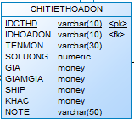

|  |  |  |
| --- | --- | --- |
| **Tên thuộc tính** | **Khóa chính** | **Khóa ngoại** |
| IDCTHD | X |  |
| IDHOADON |  | X |

* + 1. **Thanh toán**

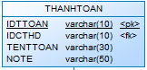

|  |  |  |
| --- | --- | --- |
| **Tên thuộc tính** | **Khóa chính** | **Khóa ngoại** |
| IDTTOAN | X |  |
| IDCTHD |  | X |

* + 1. **Khuyến mãi**

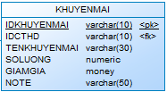

|  |  |  |
| --- | --- | --- |
| **Tên thuộc tính** | **Khóa chính** | **Khóa ngoại** |
| IDKHUYENMAI | X |  |
| IDCHTD |  | X |

* + 1. **Ship**

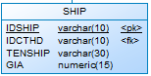

|  |  |  |
| --- | --- | --- |
| **Tên thuộc tính** | **Khóa chính** | **Khóa ngoại** |
| IDSHIP | X |  |
| IDCTHD |  | X |

* + 1. **Đơn hàng**

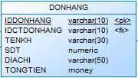

|  |  |  |
| --- | --- | --- |
| **Tên thuộc tính** | **Khóa chính** | **Khóa ngoại** |
| IDDONHANG | X |  |
| IDCTDONHANG |  | X |

* + 1. **Chi tiết đơn hàng**

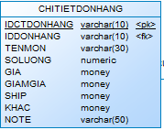

|  |  |  |
| --- | --- | --- |
| **Tên thuộc tính** | **Khóa chính** | **Khóa ngoại** |
| IDDONHANG | X |  |
| IDCTDONHANG |  | X |

1. **THIẾT KẾ GIAO DIỆN PHẦN MỀM**
   1. **Thể hiện màn hình**

***Trang chủ ( chưa đăng nhập )***

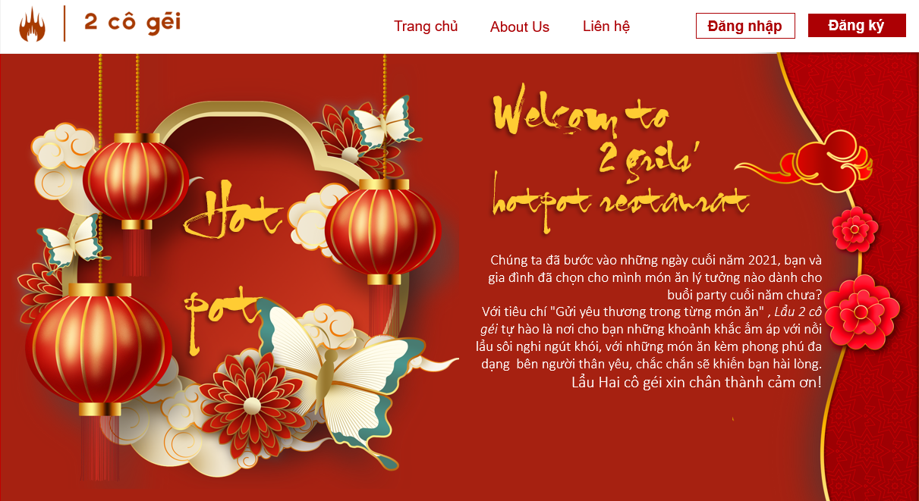

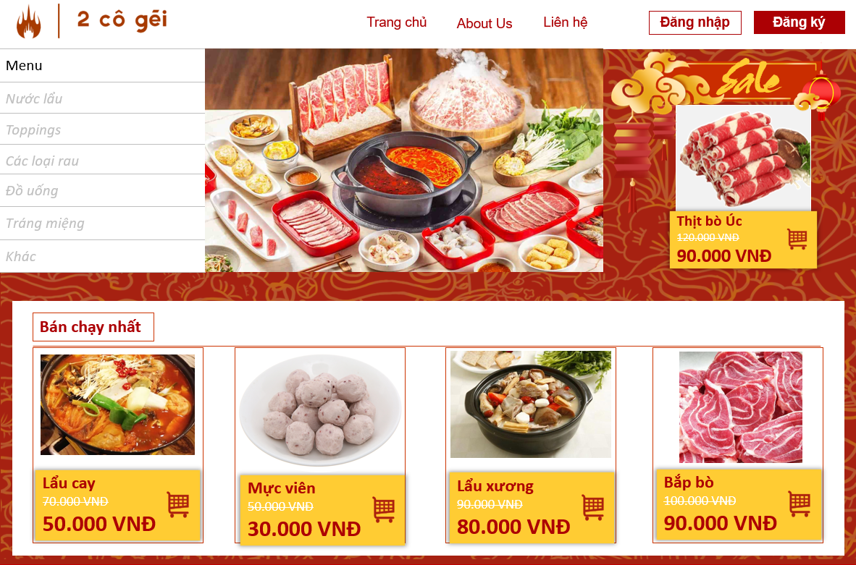

***Đăng nhập tài khoản***

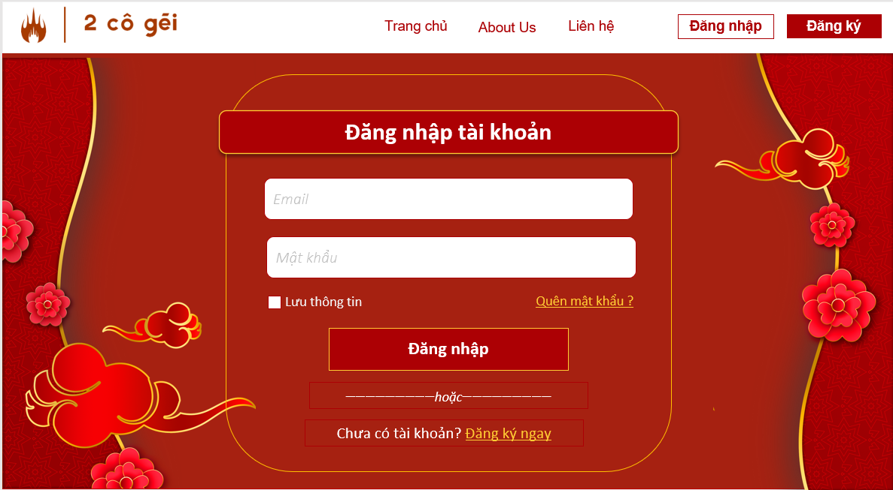

***Đăng ký tài khoản***

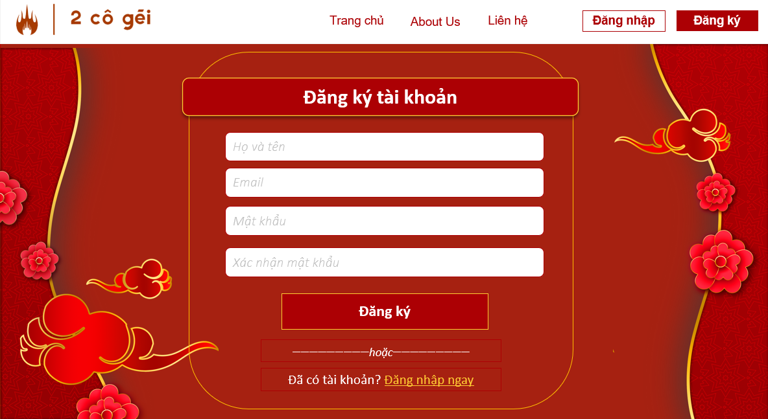

***Trang chủ (đã đăng nhập tài khoản)***

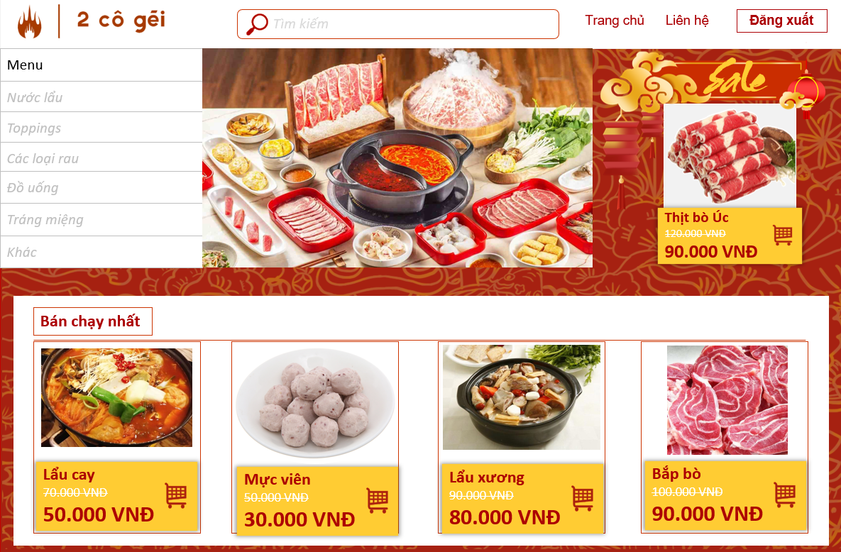

* 1. **Mô tả chi tiết các xử lý có trong hình**

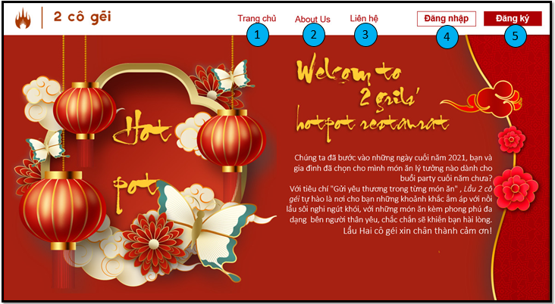

*Màn hình chính của wedsite*

|  |  |  |  |  |
| --- | --- | --- | --- | --- |
| **STT** | **Tên** | **Loại** | **Mô tả** | **Ghi chú** |
| 1 | Trang chủ | Button | Khi lick vào sẽ chuyển đến giao diện trang chủ |  |
| 2 | About Us | Button | Khi lick vào sẽ chuyển đến giao diện thông tin của quán |  |
| 3 | Liên hệ | Button | Khi lick vào sẽ chuyến đến giao diện thông tin liên hệ của quán |  |
| 4 | Đăng ký | Button | Khi lick vào sẽ chuyến đến form đăng ký |  |
| 5 | Đăng nhập | Button | Khi lick vào sẽ chuyển đến form đăng nhập |  |

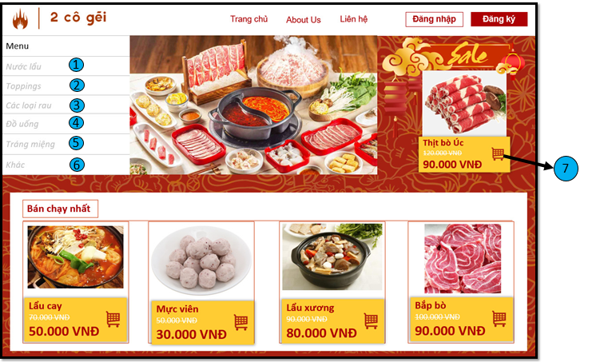

*Màn hình trang chủ khi chưa đăng nhập*

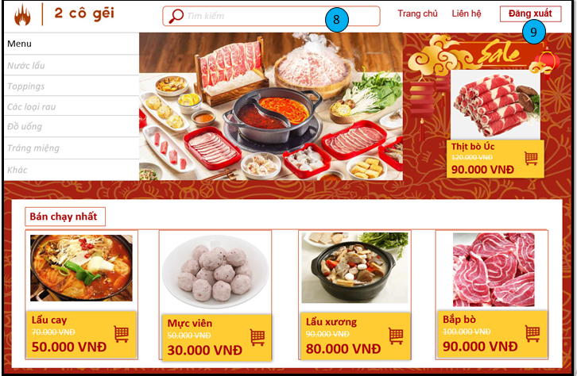

*Màn hình trang chủ khi đã đăng nhập*

|  |  |  |  |  |  |
| --- | --- | --- | --- | --- | --- |
| STT | Tên | Loại | Mô tả | Thuộc tính | Ghi chú |
| 1 | Nước lẩu | Button | Khi lick vào sẽ dẫn đến giao diện tất cả nước lẩu của quán |  |  |
| 2 | Toppings | Button | Khi lick vào sẽ dẫn đến giao diện tất cả Toppings của quán |  |  |
| 3 | Các loại rau | Button | Khi lick vào sẽ dẫn đến giao diện tất cả Các loại rau của quán |  |  |
| 4 | Đồ uống | Button | Khi lick vào sẽ dẫn đến giao diện tất cả Đồ uống của quán |  |  |
| 5 | Tráng miệng | Button | Khi lick vào sẽ dẫn đến giao diện tất cả Tráng miệng của quán |  |  |
| 6 | Khác | Button | Khi lick vào sẽ dẫn đến giao diện những đồ dùng đi kèm khác (khăn lạnh,…) của quán |  |  |
| 7 | Thêm vào giỏ hàng | Button | Khi lick vào sẽ tự động thêm món vào giỏ hàng |  |  |
| 8 | Tìm kiếm | TextBox | Nhập vào tên món muốn tìm | Hiển thị chữ khi nhập | Sau khi đã đăng nhập |
| 9 | Đăng xuất | Button | Khi lick vào sẽ dẫn đến giao diện trang chủ |  | Sau khi đã đăng nhập |

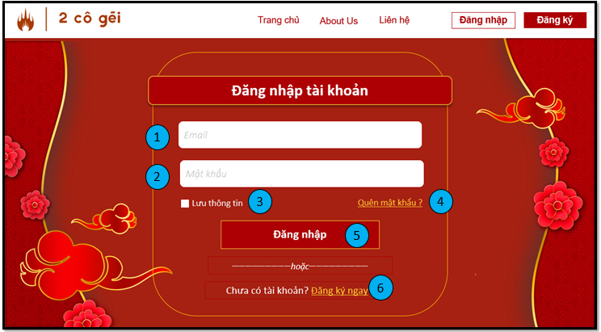

*Form đăng nhập*

|  |  |  |  |  |  |
| --- | --- | --- | --- | --- | --- |
| **STT** | **Tên** | **Loại** | **Mô tả** | **Thuộc tính** | **Ghi chú** |
| 1 | Email | TextBox | Nhập vào Email đã đăng ký | Hiển thị chữ khi nhập | Không được để trống |
| 2 | Mật khẩu | TextBox | Nhập vào mật khẩu đã đăng ký | Hiển thị chữ khi nhập | Không được để trống |
| 3 | Lưu thông tin | Button | Khi lick vào sẽ tự lưu Email và Mật khẩu cho những lần đăng nhập sau |  |  |
| 4 | Quên mật khẩu | Button | Khi lick vào sẽ dẫn đến giao diện lấy lại mật khẩu |  |  |
| 5 | Đăng nhập | Button | Khi lick vào sẽ dẫn đến giao diện trang chủ đã đăng nhập |  |  |
| 6 | Đăng ký ngay | Button | Khi lick vào sẽ dẫn đến form đăng ký |  |  |

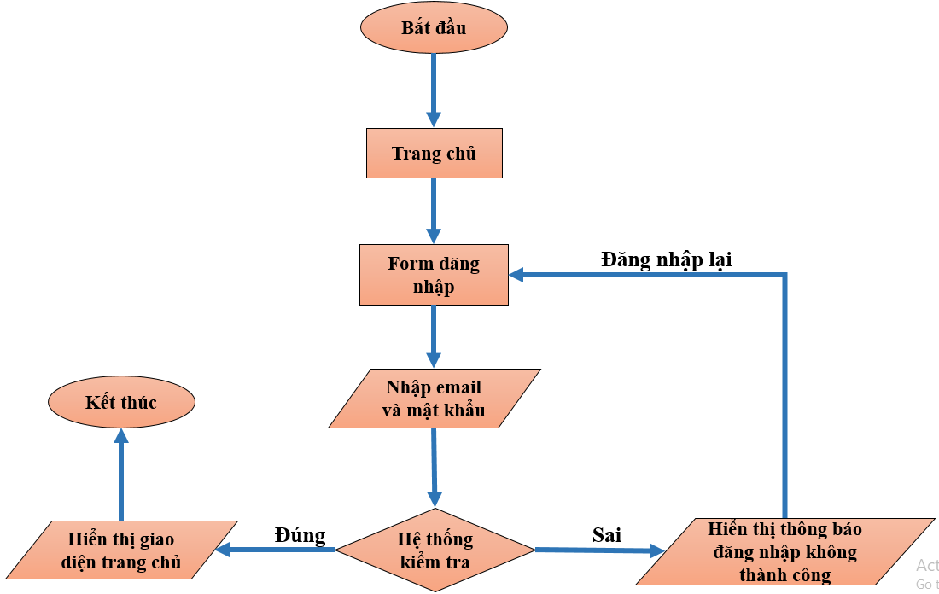

*Sơ đồ khối hoạt động của form đăng nhập*

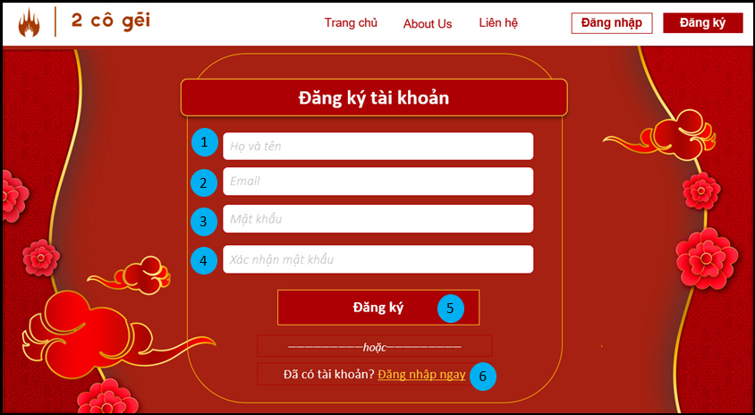

*Form dăng ký*

|  |  |  |  |  |  |
| --- | --- | --- | --- | --- | --- |
| **STT** | **Tên** | **Loại** | **Mô tả** | **Thuộc tính** | **Ghi chú** |
| 1 | Họ và tên | TextBox | Nhập vào họ và tên muốn đăng ký | Hiển thị chữ khi nhập | Không được để trống |
| 2 | Email | TextBox | Nhập vào Email muốn đăng ký | Hiển thị chữ khi nhập | Không được để trống |
| 3 | Mật khẩu | TextBox | Nhập vào mật khẩu muốn đăng ký | Hiển thị chữ khi nhập | Không được để trống |
| 4 | Xác nhận mật khẩu | TextBox | Nhập lại mật khẩu muốn đăng ký | Hiển thị chữ khi nhập | Không được để trống |
| 5 | Đăng ký | Button | Khi lick vào sẽ dăng ký tài khoản và chuyển về giao diện trang chủ để dăng nhập |  |  |
| 6 | Đăng nhập ngay | Button | Khi lick vào sẽ chuyển đến form đăng nhập |  |  |

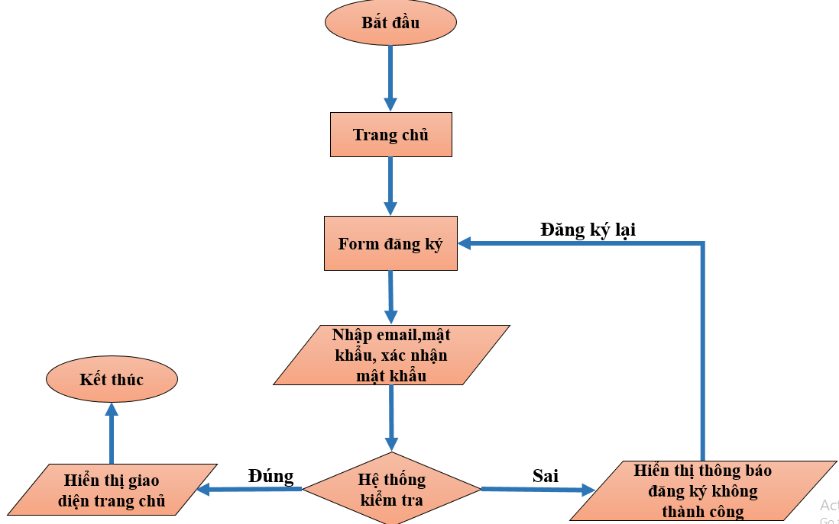

*Sơ đồ khối hoạt động của form đăng ký*

1. **CÔNG CỤ HỖ TRỢ VÀ TÀI LIỆU**

***Link Google Drive: Các biểu đồ đã vẽ***

<https://drive.google.com/drive/folders/1sj_X5l2FfFS49Y_zBaVcwxyWizOyWNrn?usp=sharing>

***Link GitHub***

<https://github.com/mthu0108/NMCNPM_2111COMP104402_HaiCoGei.git>

***Công cụ hỗ trợ vẽ***

Draw.io

PowerPoint: vẽ trang web